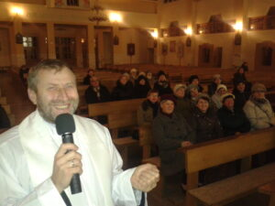
Ks. Józef Trela
Jestem wikariuszem w parafii p.w. św. Urszuli
w Lubeni. Uczę religii w Niepublicznym Zespole Szkolno-Przedszkolnym w Sołonce. Przez wiele lat pracowałem jako misjonarz w Kazachstanie. Lubię dalekie podróże. Będę Waszym egzaminatorem w edukacji domowej
z religii. Zapraszam do kontaktu pod adresem: jtrela@mail.ru

Zagadnienia do egzaminu z religii
dla uczniów klasy VI w edukacji domowej

- Mały Katechizm.
- Znak Krzyża Świętego
- Modlitwa Pańska-Ojcze nasz
- Pozdrowienie anielskie -Zdrowaś Maryjo
- Aniele Boży
- Skład Apostolski
- Modlitwa do Trójcy Świętej
- Dziesięć przykazań Bożych
- Przykazanie miłości
- Pięć przykazań kościelnych
- Główne prawdy wiary
- Siedem sakramentów
- Warunki sakramentu pokuty
- Spowiedź powszechna
- Anioł Pański
- Pod Twoją obronę

ZAGADNIENIA
- Biblia księga życia — dlaczego jest ważna?
- Wyjaśnić sigla biblijne.
- Historia zbawienia. Znać królów i proroków. Quiz po 3 rozdziale
- Po co są sakramenty. Jak działają? Uczynki miłosierdzia — wymień je?
- Czym się odróżnia Kościół Prawosławny od Katolickiego. Wyjaśnij Unię Brzeską?
- Historia życia św. Teresy od Dzieciatka Jezus i św. Jana Bosko?
- Okresy roku liturgicznego jakie i kiedy?
- Uroczystości w okresie roku liturgicznego wyjaśnij; Uroczystości Chrystusa Króla, Trzech Króli i Zesłania Ducha Świętego?

Podręcznik do religii dla kl. VI: Elżbieta Kondrak, ks.dr K. Mielnicki, " Szczęśliwi, którzy odkrywają piękno ", wydawnictwo Jedność.

